淡江時報 第 1120 期
海洋與科學人文講座 王慧瑜籲「減緩暖化永續海生」
學校要聞
【記者林靖諺淡水校園報導】海洋與水下科技研究中心「海洋與科學人文講座」3月17日上午10時，邀請臺灣大學海洋研究所副教授王慧瑜，在商管大樓B712進行演講，主題為「海洋變遷中的生物海洋：地球暖化對於海洋魚類族群數量變化的影響」，中心主任劉金源表示，之前調查大家對於SDGs17項目標的熟悉度時，發現最不熟悉的就是第14項，特別邀請王慧瑜到校釋疑，逾170位學生出席聆聽。

王慧瑜以「溫度對魚類的影響」、「氣候變遷」及「未來魚會減少嗎」三個部分進行說明。首先從櫻鱒、臺灣鉤吻鮭還有白帶魚的研究，解釋環境的不同會影響到生態成長。她提到生物適應溫度的變化有三策略：表型變化、遺傳變化和跨世代變化，舉例大菱鮃在溫度的影響下，成長速度、活動量和攝食量都會不同，這就是表型變化；而笠螺的熱緊迫基因變異，讓後代具有產生耐熱蛋白質的能力，以此表現出遺傳變化。接著王慧瑜展示青鏘魚成長率圖表，說明當親代受熱，其子代會較耐熱。大西洋鱈魚研究發現，溫度和自然死亡率有正相關，與體型則呈現負相關，當溫度升高時，成長率和死亡率都會提高，進而成熟年齡和體型會較小。此外，溫度改變會影響攝食能量，體型產生改變，並提及在不同棲地，魚群數量的分佈也會有差異。所以在暖化的環境下，不同體型的魚種，會發生分歧影響，像是體型小成長率快的魚種，會較易且明顯減少。

其次王慧瑜提及，研究顯示全球海洋暖化「會讓海洋生物數量變少」，預計西元2048年「海鮮」將會消失！而西元2050年多數海洋將面臨暖化危機，在缺氧區增加的情況下，魚群會移動到溫度較低的區域，像是熱帶太平洋多種鮪魚分佈改變，以及澳洲東部魚群往南極方向遷移。除了氣候變遷，漁業若捕撈大型魚類，也會造成海洋食物鏈的變化，她表示，氣候變遷、海洋食物鏈以及捕撈息息相關，若能管理捕撈，魚類生態將能永續發展。

運管三鄭心瑀分享：「令我驚訝的是，通常大家都認為體型較大的魚類，會消失的較快，但聽完今日演講後，原來許多研究論述顯示，體型小的更不易生存，改變了我的想法。」

（本新聞連結SDG4優質教育、SDG14水下生命）
2021/03/20

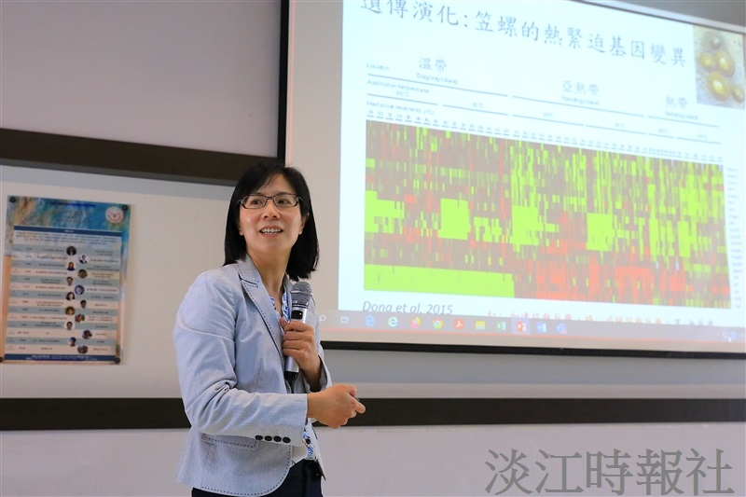
海洋與水下科技中心於3月17日「海洋與科學人文講座」邀請臺灣大學海洋研究所副教授王慧瑜，以「海洋變遷中的生物海洋：地球暖化對於海洋魚類族群數量變化的影響」為題演講。（攝影／游晞彤）

